4.3.04 Belege erfassen
Das Dokument Belege ermöglicht die projektbezogene Erfassung von Sachkosten. Hier können beispielsweise Materialien (Kopien, Papier), Reisekosten (Taxi, Bahn, Flug), Übernachtung und ähnliche Kosten erfaßt werden. Diese Kosten können gegebenenfalls auch einer Reise zugeordnet werden.
Beim Erfassen eines Beleges werden einige Felder automatisch vorbelegt. In der Standardversion von Projectile sind das:
- Beleg: Die eindeutige Kennzeichnung des Beleges wird vom System automatisch nummeriert.
- Mitarbeiter: Dieses Feld kennzeichnet den Erfasser und wird mit dem angemeldeten Benutzer vorbelegt.
- Datum: Das Datum für die Erfassung des Beleges wird mit dem aktuellen Datum belegt.
- Währung: Diese Währung wird mit der Firmenwährung (siehe auch Konfiguration) vorbelegt.
- Kurs: Vorbelegt mit dem gültigen Kurs der definierten Währung (siehe auch Währungen und Kurse).
- Umsatzsteuer: Dieses Feld wird mit der Umsatzsteuer des Landes der Firma vorbelegt. Die Umsatzsteuer wird im Dokumenttyp Umsatzsteuer verwaltet.
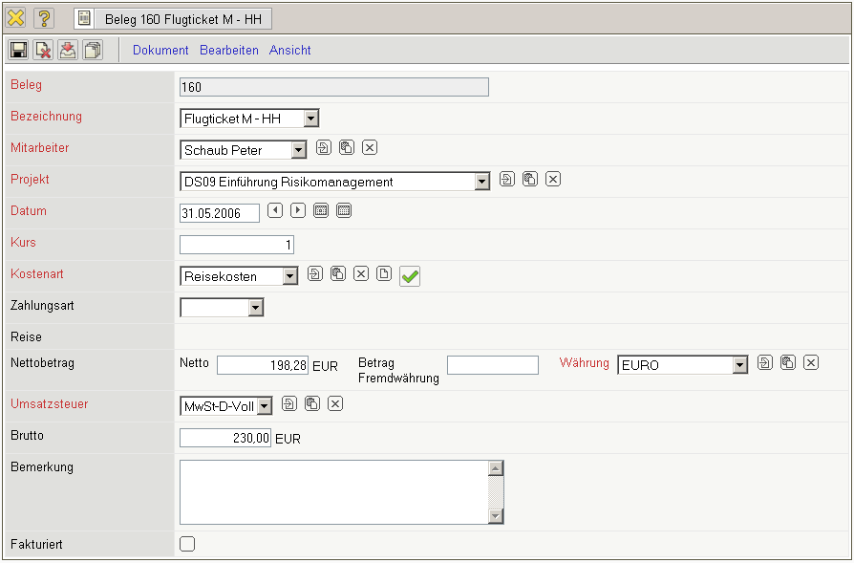
Mussfelder: Bezeichnung, Projekt, Kostenart, Nettobetrag
Besonderheiten:
- Im Feld Reise können die definierten Kosten einer Reise zugeordnet werden.
- Die Auswahl einer Kostenart ist für die interne Kostenrechnung wichtig. Für die Gegenüberstellung von Budgetposten und erfassten Kosten wird dieses Kriterium als Basis für den Vergleich herangezogen. Bei der Definition der Kostenarten sollten besonders Reise und Fahrtkosten korrekt gekennzeichnet werden die einer Reise zugeordnet wurden.
- Falls die Umsatzsteuer korrekt vorbelegt ist, kann wahlweise der Nettobetrag oder der Gesamtbetrag eingegeben werden. Der fehlende Betrag wird dann automatisch vom System bestimmt.

Belege erfassen
Um einen Beleg zu erfassen, wählt man im Arbeitsbereich den Dokumententyp Beleg aus.
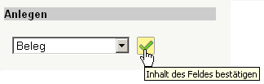
Der Dokumententyp Beleg ermöglicht die projektbezogene Erfassung von Kosten. Es können beispielsweise Materialien (Kopien, Papier), Reisekosten (Taxi, Bahn, Flug), Übernachtung und ähnliche Kosten erfasst werden. Nach der Anlage werden einige Felder vorbelegt, ...
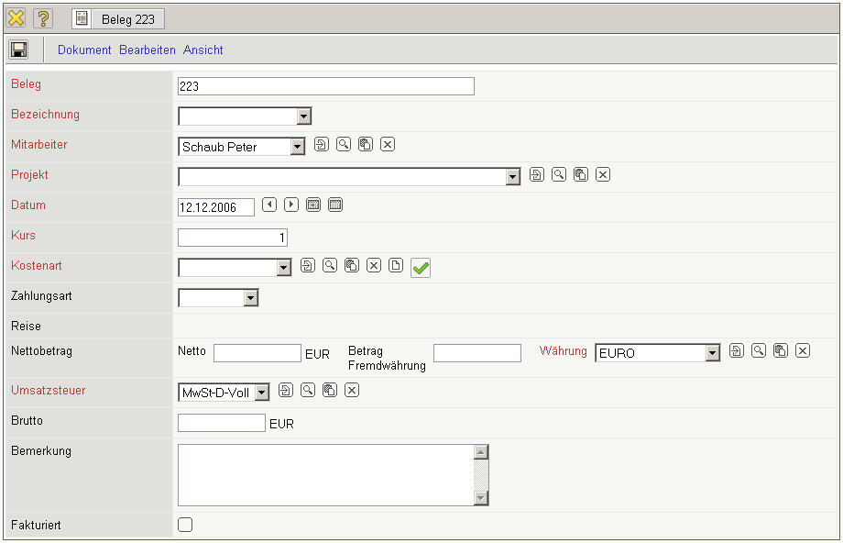
... die restlichen Informationen ausgefüllt und der Beleg abgespeichert.


